**室内热舒适度设计报告书**

|  |  |
| --- | --- |
| 工程名称 | 拾光 |
| 工程地点 | 沈阳 |
| 作品编号 | BKA50208 |
| 设计日期 | 2022.12 |

**目 录**

1 住区概况 3

2 标准依据 3

3 室内热舒适计算结果（一层） 4

# 住区概况

|  |  |  |
| --- | --- | --- |
| 工程名称 | 拾光 | |
| 工程地点 | 沈阳 | |
| 地理位置 | 北纬：41.80° | 东经：123.42° |
| 建筑气候区 | ID | |
| 主导风向 | 南 | |
| 室外采暖计算温度 | -16.9 | |
| 夏季室内冷源 | 空调器供冷 | |
| 冬季室内热源 | 散热器采暖 | |

# 标准依据

室内热舒适软件的计算评价主要参照资料为：

1）《绿色建筑评价标准》GB/T 50378-2019

2）《绿色建筑评价技术细则》

3）《健康建筑评价标准》T-ASC02-2016

4）《民用建筑室内热湿环境评价标准》GB/T 50785-2012

5）《热环境人类工效学 通过计算 PMV 和 PPD 指数与局部热舒适准则对热舒适进行分析测定与解释》 GB/T18049-2017

6）《民用建筑供暖通风与空气调节设计规范》GB50736-2012

# 室内热舒适计算结果（一层）

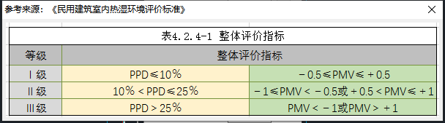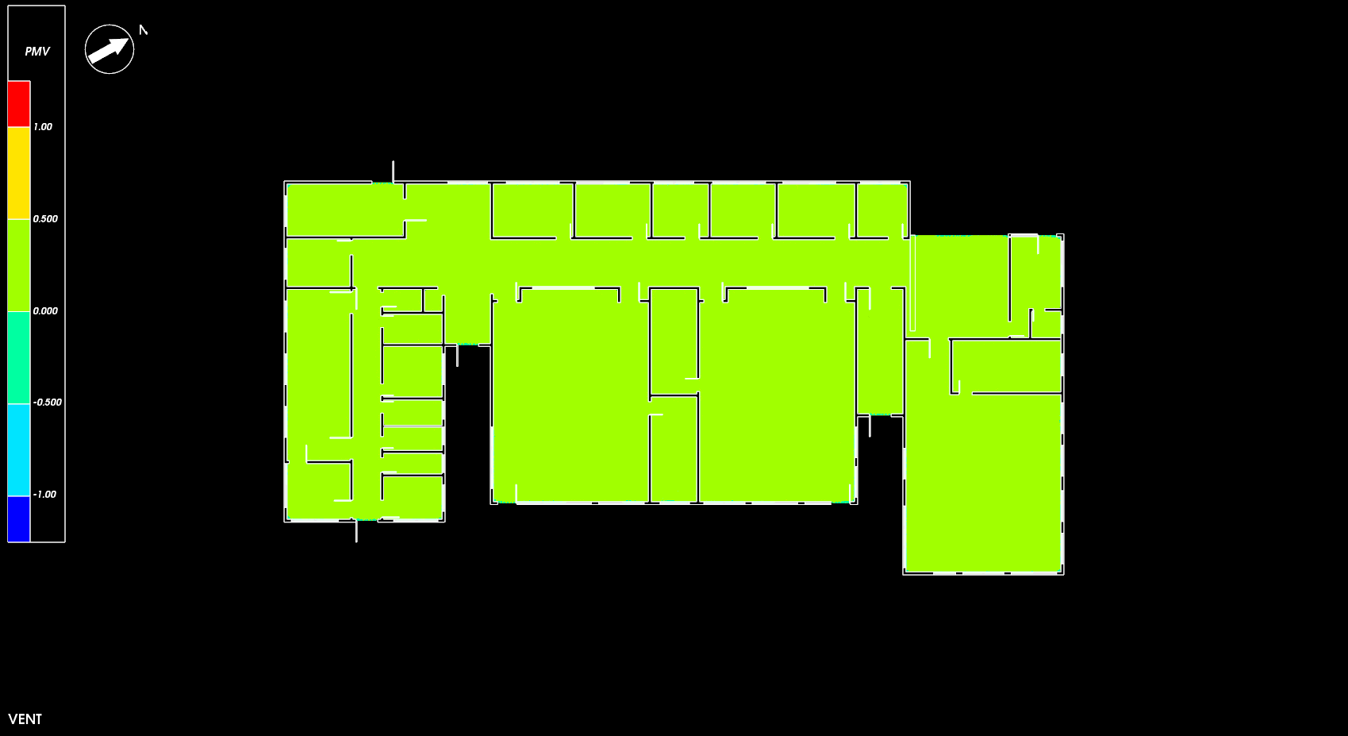

**图1 一层冬季PMV指数**

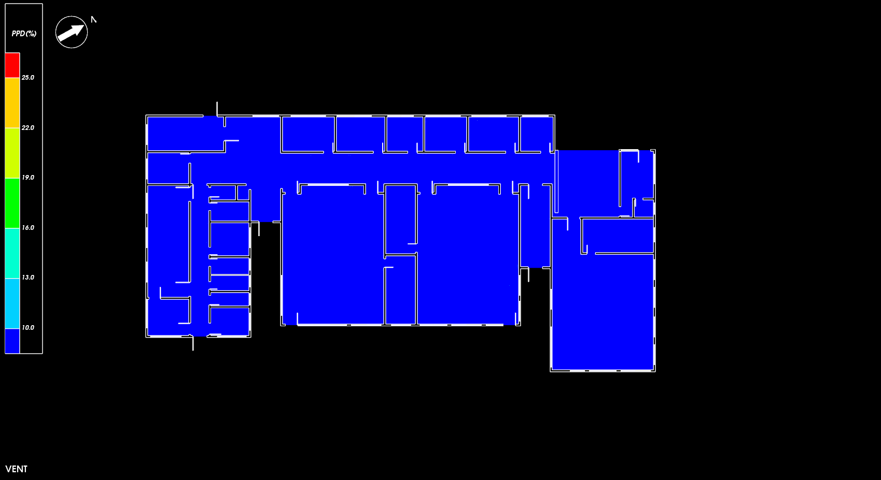

**图2 一层冬季PPD指数**

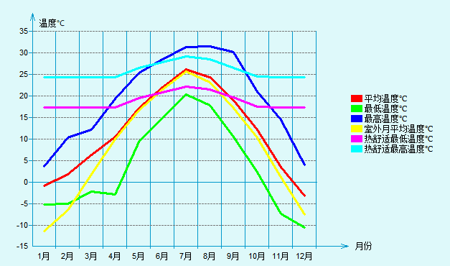

**图3 自然室温**